1. Jäsenet toimintavuonna 2025

Jäseniä yhteensä: 201

Seuran hallinto:

Hallituksen kokoonpano

Nummelin Liisa puheenjohtaja
Savolainen Markku varapuheenjohtaja, kilpamelonnan yhdyshenkilö
Suovaara Johanna sihteeri, tiedotus
Harju Maiju jäsensihteeri, somevastaava
Hieta-Koivisto Rauno hallituksenjäsen
Isoviita Oona jäsensihteeri
Kallioinen Jani kalustovastaava, uimahalli
Puputti-Vehkalahti Emmi nuorisovastaava
Rosendahl Masi retkivastaava
Salo Minna rahastonhoitaja

Hallituksen ulkopuoliset toimihenkilöt:

Rosenqvist Maija avaimet
Kangasniemi Tapani vajavastaava, melotusvastaava
Hiljanen Harri vajavastaava

Hallitus kokoontui toimikautensa aikana kahdeksan kertaa.
Kevätkokous järjestettiin 27.3.2025 ja syyskokous järjestettiin 26.11.2025.

- Melontakauden toiminta

Vesisankarit -tapahtuma uimahallissa 4.4.
Melamajavat osallistuivat muutaman muun porilaisen vesiurheiluseuran ohella valtakunnalliseen Vesisankarit tapahtumaan huhtikuun ensimmäisenä lauantaina Porin keskustan uimahallissa. Tarkoituksena oli tehdä eri vesiurheilulajeja tutuksi lapsille ja nuorille. Melamajavat ovat olleet mukana tapahtumassa aiempinakin vuosina. Kolmituntiseen tapahtumaan osallistui paljon lapsia ja nuoria ja ajoittain seuran kajakeille oli jonoa. Mukava ja vilkas päivä, joissa Melamajavilta oli mukana 4 talkoolaista. (Liisa Nummelin)

15.5. Kevättalkoot vajalla
Keväällä melontavaja valmistellaan kesään. Tänä keväänä työ olikin tavallista mittavampi, koska jo maaliskuun lopulla käynnistynyt vajan lattiaremontti oli edennyt vaiheeseen, jossa tarvittiin paljon väkeä. Keskilattia oli avattuna ja avatulta alueelta piti kärrätä savea läheiselle kaupungin läjitysalueelle. Saven tilalle taas kärrättiin karkeaa sepeliä ja sepelin päälle tuotiin ulkoa sähkötolppia lattian niskoiksi. Talkoisiin osallistui noin 30 Melamajavien jäsentä ja muutaman tunnin aikana saatiin aikaiseksi näkyvää jälkeä. Lattiatyö eteni siihen vaiheeseen, että seuraavina päivinä oli mahdollista lyödä uutta lattiaa. Lattiaprojektin ja tavanomaisten kevättöiden ohella poistettiin nauloja purkulaudoista ja pinottiin lautoja. Kaunis kevätsää tarjosi puitteet mukavalle yhdessäololle raskaasta työrupeaman jälkeen perinteisen talkootarjoilun merkeissä. (Liisa
Nummelin)

Naistenmelonta 2025
Naistenmelonta 2.6.–25.8. Naistenmelonta on vakiintunut reilun 10 vuoden aikana Melamajavien jokakesäiseksi maanantain yleisötapahtumaksi. Joka vuosi mukaan lähtee uusia innokkaita melojia, vuosien osanottajien siirtyessä vetäjäjoukkoon, johon uutta verta kaivataankin. Liikkeelle lähdetään Hevosluodon vajalta 17.30 alkuopastuksen jälkeen. Mukana on vaihtelevan ikäisiä ja -taitoisia naisia ja aina myös ensikertalaisia. Siksi ryhmä yleensä jakautuu pienempiin porukoihin, jotka tekevät eri mittaisia lenkkejä. Aloittelijat kiertävät yleensä vain Prakan saaren (4–5 km), kokeneempien lähtiessä 8 km:n Huvilajuopa- Lanajuopa -lenkille. Muitakin vaihtoehtoja on. Joskus käydään Etelärannassa, Isojoenrannalla, Fäärtinjuovalla ja myös Isolla juovalla. Melojien määrä vaihtelee sadepäivien 2–3:sta hellekelien pariin kymmeneen. Riittävän vetäjämäärän saaminen paikalle on tärkeää ja ajoittain hankalaa. Useita vetäjiä tarvitaan monipuolisten reittien mahdollistamiseksi ja aloittelijoiden huomioimiseksi. Maanantainen naistenmelonta on tärkeä matalan kynnyksen yleisötapahtuma, joka toimii porttina seuran jäsenyyteen ja muuhun toimintaan.

Vuoden 2025 Naisten melonnan ensimmäiseen kertaan osui aurinkoinen ilta, joka veti Hevosluotoon heti aluksi 16 henkeä. Muuten kesäkuu ja elokuu olivat melko viileitä ja sateisia – heinäkuu sen sijaan poikkeuksellisen helteinen. Sadepäivinä osanottajamäärä jäi vähäiseksi. Eniten melojia oli 30.6. ja 18.8. kummallakin kerralla 19 osanottajaa. Viimeinen naistenmelonta järjestettiin 25.8. Tuolloin yhteisen melontalenkin lisäksi pidettiin lettukestit Lanajuovan taukopaikalla. (Liisa Nummelin)

18.10. Syystalkoot vajalla
Syystalkoiden tarkoituksena on perinteisesti ollut vajan ja laitureiden laittaminen talviteloilleen. Samalla on vietetty myös melontakauden päättäjäisiä. Tänäkin vuonna aamupäivällä järjestettyyn tapahtumaan osallistui noin 30 seuran jäsentä. Myös junnut olivat mukana runsaslukuisesti. Joukkovoimalla vajarannan pienet laiturit sekä Lanajuovan uusi laituri nostettiin osittain kuivalle maalle. Vajan iso laituri otettiin myöhemmin nosturilla ylös. Tämän syksyn isompi yksittäinen urakka oli sauna- ja nuotiopuiden siirto vajan takaa sisälle kuivumaan ja talvehtimaan. Isommat puut myös pilkottiin klapeiksi. Tämän lisäksi ohjelmassa oli tuttuun tapaan vajan ja kajakkien siivousta sekä liivien ja aukkopeittojen inventaari sekä liivien säkitys pesulaa varten. Aukkopeitot siirrettiin lämpimänä pidettävään pukukoppiin talvehtimaan, kuten myös liivit pesun jälkeen. Lopuksi oli vuorossa talkootarjoilut makkaroineen, salaatteineen ja kahveineen. Kiva oli vielä tavata melontakavereita ennen talvea! (Liisa Nummelin)

- Majavajunnut

Seuran nuorisotoiminnan kantavana ajatuksena on melonnan / liikunnan ilo ja mukava yhdessä tekemisen fiilis. Toimintaan on mahdollista osallistua niin harraste- kuin kilpailumielessä. Jokainen majavajunnu on yhtä tärkeä vauhtiin tai taitoihin katsomatta. Vuosi 2025 starttasi yhteistyössä Noormarkun Nopsan kanssa. Noormarkun nopsalaiset pitivät majavajunnuille hiihtokoulun Noormarkun Kirkkokalliolla 12.1.2025. Mukana oli nuorten lisäksi myös vanhempia (yht. n. 15 hlö). Vastavuoroisesti Melamajavat melotutti nopsalaisia kesäkuun alussa.

Talvikaudella nuoret liikkuivat kuntopiirin, liikuntaleikkien ym. merkeissä Vähärauman koululla. Sisäharjoituksia pidettiin viikoittain koulujen loma-aikoja lukuun ottamatta. Koulun salivuorojen lisäksi nuorilla oli oma vuoro uimahallilla kerran kuukaudessa (yht. 5 kertaa vuonna 2025).

Kokeneempien ja isompien nuorten osalta melontakausi alkoi huhtikuun alussa. Viikoittaiset koko ryhmän yhteisharjoitukset aloitettiin toukokuun alussa. Kesä-elokuun ajan harjoituksia oli keskimäärin kahdesti viikossa. Toinen harjoituksista oli majavajunnujen oma Majavaliiga, jonka ohjelma vaihtui viikoittain. Ohjelma sisälsi pariviestejä, taitopainotteista melontaa, melonta+juoksukisaa sekä ns. Perinteistä kierroskilpailua vajan edustalla. Erityisesti pareittain melottava viesti oli nuorten mieleen. Kesän harjoituksissa lämmitettiin aktiivisesti myös saunaa, ja erityisesti loppukauden melontaharkkojen ”vetonaulana” olikin saunamahdollisuus.

Nuoria haastettiin liikkumaan omatoimisesti ”Maikku Majavan keväthaasteen” tiimoilta. Nuoret keräsivät omatoimisista suorituksista merkintöjä ”passiin”. Maikku Majavan keväthaasteen porkkanana oli minileiri elokuussa. Leirin edellytyksenä oli, että majavajunnut keräävät riittävästi merkintöjä passeihin. Nuoret olivatkin reippaasti liikkeellä, ja heille järjestettiin leirimahdollisuus 1.-2.8.2025. Nuoret yöpyivät minileirillä
vajalla, leiriin sisältyi kaksi melontatreeniä ja pizzailta, tietysti saunaa unohtamatta! Leirin päätteeksi oli leikkimielinen ”leirikisa”, jossa junnut suunnistivat Hevosluodossa ja asuntomessualueella rastilta rastille ja vastasivat niissä tietokilpailukysymyksiin. Kilpailun lopuksi piti pelastaa Maikku Majava, joka oli joutunut pulaan joelle herra Krokon retkikajakkiin. Kaikki osallistujat palkittiin mitalein. Leiristä vastasivat Maiju Harju, Davide Bottieri ja Emmi Puputti-Vehkalahti.

Lanajuovan kunnostuksen innoittamana syyskuussa (17.9.2025) järjestettiin Lanajuovan Laituribongaus-melonta. Tapahtuma oli kaikille seuralaisille avoin, tavoitteena oli laskea oikea määrä Lanajuovan rannan laitureita. Osallistujien kesken arvottiin kaksi Melamajavat-tuubihuivia.

”Virallinen melontakauden päätös” pidettiin 3.10.2025 Pimiä Melonnan merkeissä. Tapahtumaan osallistui junnujen lisäksi myös vanhempia. Pimiä melontaan kuului tietysti
nyyttärit sekä sauna!

Nuoret osallistuivat myös seuran yhteiselle patikkaretkelle 19.10.2025, jossa kohteena oli
tällä kertaa Jämi. Marraskuusta alkaen tehtiin yhteisiä sauvakävelylenkkejä Porin metsässä
ja Yyterin eri reitillä n. kerran viikossa. Marraskuun puolivälissä alkoivat myös koulunsali- ja uimahallivuorot.

Seura tuki nuorten kilpailutoimintaa maksamalla kilpailijoiden osallistumismaksut. Nuorisomestaruusmitalisteja muistettiin erikseen seuran syyskokouksessa, ja samassa yhteydessä kaikille toiminnassa mukana olleille majavajunnuille jaettiin diplomit.

Vuoden 2025 tavoitteena oli saada uutta kalustoa lasten käyttöön. Kalustohankintoihin haettiin erittäin aktiivisesti tukea eri yrityksiltä ja tahoilta. Tukea saatiin seuraavasti:
- Svul Satakunnan Piiri 700 euroa
- Honkajoki Oy 400 euroa
- Erik Rosenlew-säätiö 600 euroa
- Boliden Oy 1550 euroa.
Sponsorituen avulla hankittiin kaksi uutta Prestol Mini K1-kajakkia keväällä 2025 sekä Jantex Mini -mela. Lisäksi yksi Prestol Mini kajakki ostettiin alkuvuodesta 2026. Seura myi nuorten käytössä olleen ”ekku/kuntokajakkityyppisen” yksikön ja Bracsa junior min- melan.

Majavajunnuperheet osallistuivat seuran talkootoimintaan erittäin aktiivisesti ja monipuolisesti. Jokainen toiminnassa mukana oleva perhe osallistui sunnuntain vuokrausvuorolle ja majavajunnuperheet hoitivatkin yhteensä 5 kesän vuokrausvuoroa. Lisäksi junnuilla oli oma talkoovuoronsa. Vanhemmat olivat aktiivisesti mukana mm. turvakajakkina, joten harjoitusten turvapuoli saatiin hoidettua helposti.

Majavajunnut lähettivät tukijoilleen (sponsorointi+ tuotetuet leirillä) kiitokset kuluneesta
vuodesta. Majavajunnut piirsivät melonta/luonto/jouluaiheisia piirustuksia, joista koottiin
yhteistyökumppaneille yhteinen, sähköisesti lähetettävä kortti.

Seuran nuorisotoiminnan vastuuhenkilöinä kaudella 2025 toimi Emmi Puputti- Vehkalahti. Lisäksi erityisesti Davide Bottieri ja Maiju Harju olivat mukana mahdollistamassa aktiivista majavajunnutoimintaa. Lisäksi avovesikaudella hankittiin seuran ulkopuolista apua liikuntaohjaaja-melontavalmentaja Miska Nummelalta, joka laati harjoitusohjelmaa nuorimmille kilpamelojille.

Lämmin kiitos tukijoille sekä kaikille majavajunnujen toiminnassa mukana olleille!

- Retkikertomukset

Linturetki joella 10.5.2025
Perinteinen lintumelonta onnistui hienosti! Osallistujia yhteensä 25, joista 7 oli melamajavien jäseniä. Kokoonnuttiin 5.30 ja vesillä oltiin noin 6. Melottiin Polsan ja Lanajuovan kautta Fäärtin nuotiopaikan kohdalle ja sit kolmihaarasta Raumanjuopaa takaisin vajalle. Tauko pidettiin Huvilajuopayhdistyksen rannassa, hyvä paikka! Keli oli hyvä!
Lintuja nähtiin paljon (tarkka määrä päivitetään myöhemmin). Heti alussa käenpiika kiikitti vajan takana, lopussa Niittäjänsiltaa ennen kuultiin retken ainoa satakieli ja nähtiin haarapääsky. Alkumatkasta nähtiin Huvilajuovassa pikkutikka. (Petri Hakosalo)

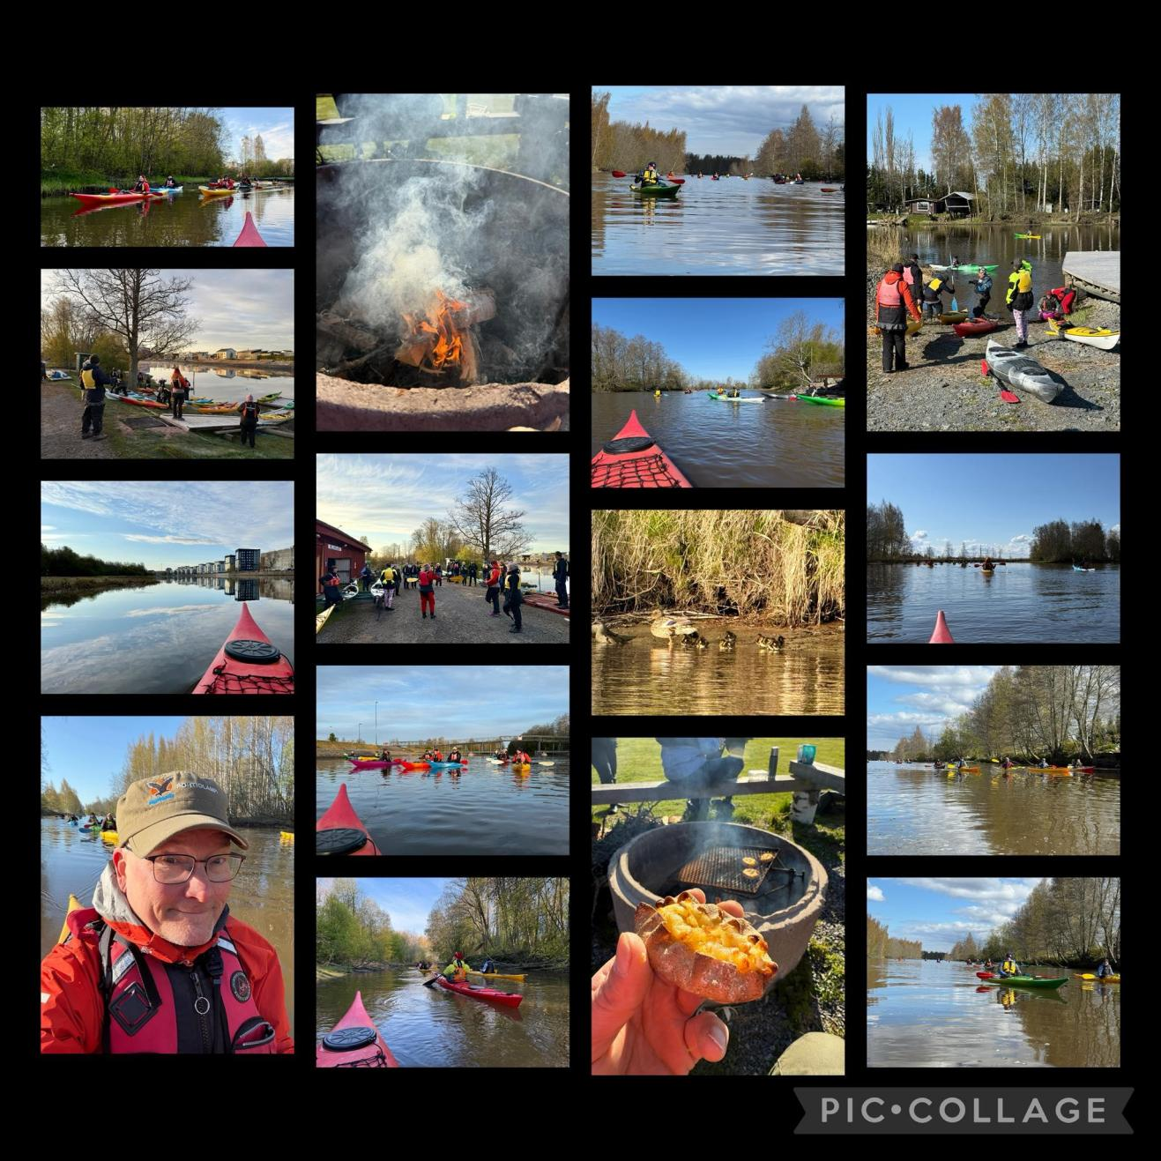

Iltaretki Kappelista 21.5.2025
Koleassa kevätsäässä yhdeksän majavaa valmistautuivat innolla kevään ensimmäiseen meriretkeen. Osalle oli tulossa uusiakin melontavesiä ja kohtalaisesta luoteistuulesta johtuen haimmekin suojaisia vesiä. Alkumatkasta kävimme kurkkaamassa ulapalle Kuivapaakarin kärjessä, josta jatkoimme saaria pujotellen Kuuskarinlahden puolelle. Kuuskarin suojaisalla etelärannalla pidimme evästauon. Matka jatkui pikkusiltojen kautta Mansikkakivelle. Saaristolaisen perimätiedon mukaan Mansikkakivestä on aikoinaan lohkottu porraskiviä Reposaaren kirkon rappusiin. Hetken ihmettelyiden jälkeen suuntasimme Hansholman itäpuolelta kohti Kappelia. Loppumatkasta saimme vilvoitella pienessä kevätsateessa. Kiva kauden avaus, jossa tuli taas muutama uusi saaren väli tutuksi! (Juha Mäkinen)

Yömelonta 30.-31.5.2025
Sää: lämpötila lähtiessä n.+14 astetta, tuuli 8–11 m/s etelä. Yöllä lämpötila n.+8 astetta, tuuli 5–8 m/s länsi. Klo 18–01 sadetta.
Yömelontaan suunnitellulle ajankohdalle ennustettiin haasteellista säätä. Tästä huolimatta kolme melojaa päätti tarttua haasteeseen. Perjantaina 30.5. klo 18 kokoonnuttiin Kappelin kontille. Pakkailtiin kajakkeja vesisateessa, tehtiin alustavaa reittisuunnitelmaa ja tarkasteltiin sääennustuksia vain todetaksemme, että vesisadetta ja tuulta luvattiin edelleen riittävästi. Päätettiin suunnata Iso-Enskeriin, jossa pidettiin ensimmäinen jaloittelu- ja evästauko. Iso-Enskeristä jatkettiin Munakariin jossa pidettiin pidempi tauko kalastustuvassa suojassa sateelta. Munakarista jatkettiin Gummandooran pohjoispuolitse Ahlaistenjoelle ja melottiin illan hämärtyessä Ahlaisten uimarannalle tulistelemaan grillikodalle. Noin klo 02 jatkettiin matkaa Kristiskerinjokea ja Pukkeenränneliä pitkin merelle. Sadekin oli viimein loppunut ja luonto heräili aamuun. Kuultiin huikeat yölaulajien esitykset! Joella kaikui satakielen, ruoko- ja pensaskerttusten ja eri rastaiden laulut. Lisäksi lehtopöllö huhuili ja majavakin näyttäytyi. Merellä oli suht sankkaa sumua. Kompassisuunnalla melottiin alikulurännille, josta päästiin Pihlavan lahden puolelle, vain huomataksemme, että siellä sumu oli vielä kovempi. Kompassinavigoinnilla jatkettiin Kuuskari ja Mäntypaakari kiertäen takaisin Kappeliin. Rantaan tultiin n. klo 05.15 ja melottua matkaa tuli 40 km. Sää ei suosinut, oli harmaata ja sateista, mutta silti hieno ja erilainen kokemus! (Päivi Rinne)

Laituriretki joella 5.6.2025
Melamajavat oli rakentanut kevään aikana kaksi uutta laituria Kokemäenjoelle. Toisen Lanajuovalle ja toisen Fäärttijuovalle. Paikoilla oli ollut Melamajavien laiturit aikaisemminkin, mutta laiturit olivat menneet niin huonoon kuntoon, että tarvittiin uudet. Laituriretken tarkoituksena oli käydä tutustumassa uusiin laitureihin ja saada uusia melojia houkuteltua mukaan. Retkelle osallistui 9 melojaa ja muutama oli uusi kasvokin. Meloimme vajalta Polsaluodon kautta Huvilajuovalle ja siitä Fäärtijuovan laiturille. Laiturille rantautuminen isolla porukalla hieman haastavaa, mutta onnistuimme kuitenkin. Grillasimme makkaraa ja pidimme taukoa rannassa. Tauon jälkeen matka jatkui Lanajuovalle ja sen laiturille, johon emme kuitenkaan pysähtyneet taukoilemaan. Matkaa retkelle kertyi n. 12 km. (Minna Salo)

Satku 6.-8.6.2025
SATKU melottiin tällä kertaa paljolti rantoja pitkin kovan tuulen vuoksi. Lähdettiin Kukolasta ja päädyttiin Reposaareen. Yötä oltiin Eurajoen Kaunissaaressa ja Luvian mustakarissa. Poikettiin matkalla Santakarin Pookille, Kylmäpihlajan ja Kallan majakoille, Laitakariin ja Sekä Viasveden että Makholman kalasatamiin. Kilometrejä kertyi noin 106. (Masi Rosendahl)

Ahlaistenjokiretki 10.6.2025
Kokoonnuimme Ahlaisten Rantakaupungin Putajanrantaan. Alkuhöpinöiden jälkeen 11 Majavaa lähti melomaan auringon paistaessa Kristiskerinjokea kohti merta. Tyynessä säässä iloinen puheensorina täytti jokiuoman äänimaailman. Saavuttuamme merelle suuntasimme Kiisleen länsipuolelta kohti Haukiluotoa. Haukiluodosta löytyikin hyvä taukopaikka. Menimme nimittäin Harrin vinkkaamaan ”Jakkurantaan”. Ranta oli nimensä väärti ja sinne poiketaan vielä tulevillakin retkillä! Haukiluodosta suuntasimme Pukkeenränneliin, jota pitkin meloimme takaisin Kristiskerijoelle. Reilun 10 kilometrin retkeltä palasimme Putajalle puoli yhdeksän maissa. Olipas taas kiva ilta melontakavereiden kanssa! (Juha Mäkinen)

26.-29.6.2025 Vuosnainen-Brändö
Lähdettiin Vuosnaisista satamassa nautitun merilounaan jälkeen kohti Brändöötä. Kihti ylitettiin Lanskerin kohdalta, tutustuttiin vanhaan luotsitupaan Lillklyndanilla ja ensimmäiseksi yöksi jäätiin Greggoskäriin. Perjantaina kierreltiin ulkoluotoja pienessä sateessa ja kohtalaisessa tuulessa aina Småskärin vanhalle kalastajatilalle asti. Leiriydyttiin Hullbergaan josta löytyi jänniä kallioluolia. Lauantaina piti tankata vettä ja tuukipöydät houkuttivat meidät Jurmon venesatamaan. Syötiin ja käytiin myös näkötornissa. Yöpaikan etsimisessä oli hankaluuksia, kun tuuli oli kääntyilemässä vähän joka suuntaan. Kalliohyllymajoitus löytyi viimein Norrön koilliskulmasta. Paluupäivänä tuuli navakasti luoteesta ja heti lähtöön saatiin surffimeininki päälle. Kihdin ylitys oli myös lievästi jännittävä, mutta kaikki pärjäsivät hienosti eikä pahempia traumoja kenellekään jäänyt. Aurinkokin alkoi paistamaan ja kesä tuntuu vihdoin alkaneen. Kaiken kaikkiaan hieno retki hienoissa maisemissa hyvällä porukalla. (Masi Rosendahl)

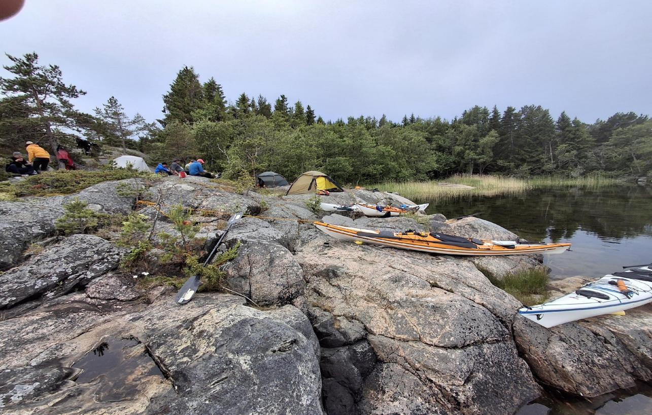
(Brändön kallioilla, kuva Masi Rosendahl)

Merikarvian retki 5.7.2025
Retkelle ilmoittautui 10 majavaa. Mukaan oli saatu kaksi uutta jäsentä, joista toinen oli vasta vähän aikaa sitten suorittanut meloja 1 kurssin. Matkaan lähdettiin Purolomien rannasta Kuninkaantie 101 kohdalta. Laskimme jokea pitkin merelle. Joki virtasi jonkin verran, mutta matkalla ei ollut mitään pahempaa koskikohtaa. Merellä matkamme eteni rantaviivan tuntumassa kohti Krookkaa, jossa oli Merikarvian meripäivät. Pidimme evästauon ja kävimme Meripäivillä pikaisesti tutustumassa. Meripäivä -vierailun jälkeen jatkoimme matkaa vielä Kräsooraan katsomaan Merikarvian kunnan sinne rakentamaa laavua. Retki päättyi Krookan rantaan. Matkaa retkelle kertyi kaikkiaan n. 22 km. Sää Merikarvialla oli erittäin hyvä, sillä aurinko paistoi, tuuli oli maltillinen eikä satanut. (Minna Salo)

Joutsijärven retki 9.7.2025
Melomaan lähdettiin Tammen tilan viereiseltä rannalta 11 melojan ja kajakin voimin. Keli oli hyvä ja tuultakaan ei ollut paljoa. Meloimme rauhallista tahtia Vasoniemen ja Fääkkiludon ohi järven toiselle puolelle Kotaojanlahdelle ja sieltä käännyimme Vohlan nuotiopaikalle tauolle. Eväiden syönnin jälkeen reitti jatkui Makkaraluodon ohi ja Hiivaniemien kävelysillan alta takaisin kohti lähtöpaikkaa. Rantaan tultiin klo 21 aikoihin ja kilometrejä tuli noin 9. (Jani Kallioinen)
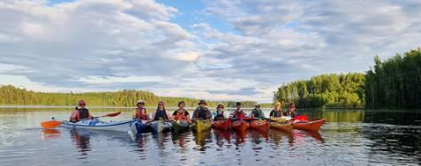

Rauman Mantereenpää-Kaunissaari 21.7.2024
Pitkään suunniteltu Kaunissaaren -retki tehtiin hyvissä olosuhteissa yhtenä kesän kuumimmista päivistä. Kokoontuminen oli Rauman Mantereenpään rannalla, josta 8 hengen ryhmä (Erkki, Jaana, Kari, Liisa, Maria, Minna, Pauliina ja Tuija) lähti melomaan läpi mataloituneen ja suojaisen Rauman ja Eurajoen sisäsaariston kohti Kaunissaaren entistä sahapaikkaa aamulla klo 10. Takaisin palattiin kahdeksan aikoihin illalla. Evästauko pidettiin saaren ainoan rakennuksen, entisen uittotuvan pihamaalla. Sen jälkeen kierrettiin saaren sahahistoriasta kertova helteinen kulttuuripolku ja tutustuttiin noin 50 vuotta olemassa olleen (1874–1923) ja kokonaan hävinneen yhdyskunnan elämään. Kivalla retkellä saatiin runsaasti aurinkoa ja melottiin noin 20 km. (Liisa Nummelin)

Rauman retki 26.-27.7.2025
Helteinen kesäviikonloppu. Uintikertoja ei laskettu! Valokuvat kertovat, että mukana melomassa ja uimassa oli kahdeksan majavaa. Lähtöpaikka oli Rokinnokka. Sieltä kohti Kuuskajaskaria (kalakeitto) ja Kylmä-Pihlajaa (jäätelöt). Sen jälkeen Nurmekseen Vesiluoman varaustuvalle. Saunomista ja retkieväitä. Vesiluoman rannan totesimme olevan edelliskesää edelleen surkeammassa kunnossa. Seuraavana päivänä suunta kohti pohjoista. Kierreltiin kallioluotoja ja päädyttiin Iso-Susikarille. Kalamaja löytyi kun onnistuttiin rantautumaan tiheän pusikon läpi. Hellettä. Reksaaren Kartun tilan sapuskat antoivat virtaa jatkaa matkaa takaisin Rokinnokkaan. Kilometrejä kumpanakin päivänä reilu 20. Kajakkien purun jälkeen tuli ukkosmyrsky. Raum o ain Raum. (Elina Aalto)

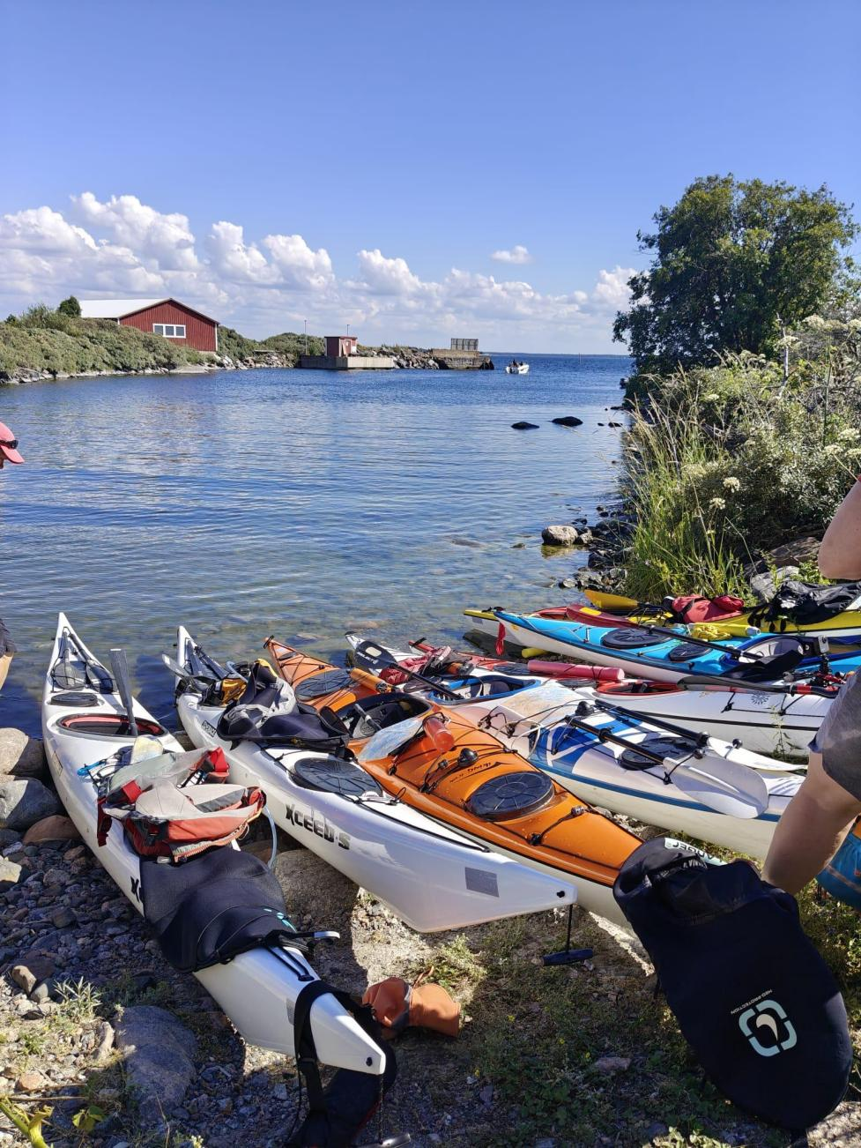
(kuva Veikko Moilanen)

Kuutamomelonta 8.8 ja 9.8.2025
Järjestimme kuutamomelonnan kahtena päivänä peräkkäin. Perjantaina 8.8. meitä oli 19 melojaa ja 10 omaa majavaa lähdössä melomaan. Lähdössä oli kaksi kaksikkoa, joissa oli molemmissa lapset etupaikoilla. He yllättivät hoitamalla melonnan alusta loppuun iloinen ilme kasvoillaan ja mukava kyselevä pulputus huulillaan. Meillä oli onnea jo ennen ensimmäistä siltaa, näimme harmaahaikaran ja matkan edetessä vielä kaksi lisää. Lanajuovan ja Huvilajuovan risteyksessä pidimme evästauon ja ihastelimme ilmaa minkä saimme. Oli tyyntä, lämmintä ja mukava tunnelma, oli ilo jälleen vetää kuutamomelonta. Tullessamme juopien risteyskohtaan osa melojista lähti vajalle, ja loput innokkaat melojaa laitoimme otsalamput päähämme ja jatkoimme vielä kohti kaupunkia katsomaan Kirjurin nokassa olevaa suihkulähdettä. Ilta alkoi kivasti hämärtämään ja otsalampuin varustettu melojajono näytti isolta luikertelevalta kiiltomadolta. Reippaat melojat auttoivat vielä kajakit paikoilleen ja näimme kuin näimmekin vielä punakeltaisen kuun loistavan taivaalla tosin maalta käsin. Pohdimme josko lähtöaika olisi voinut olla vähän myöhemmin.

Uusi päivä, uudet melojat ja uudet kujeet. 9.8. lähtijöitä oli 12 ja mukava määrä myös majavia. Itse otin lapsenlapseni Milan mukaan jännittävälle kuutamomelonnalle. Meillä kävi todella hyvä tuuri - näimme majavan työssään heti ensimmäisen sillan jälkeen. Monelle oli ensimmäinen kerta, kun näkivät majavan luonnossa ja työn touhussa. Outoa oli, kun harmaahaikarat eivät näyttäytyneet ollenkaan koko illan aikana. Tämä porukka lähti kokonaisuudessaan Kirjurin nokalle suihkulähdettä katsomaan. Ilta oli myös lämmin ja tyven, eivät nämä melonnat olisi ilmojen suhteen voineet onnistua paremmin. Kiitokset kaikille mukana olleille Majaville. (Marja Arousva)

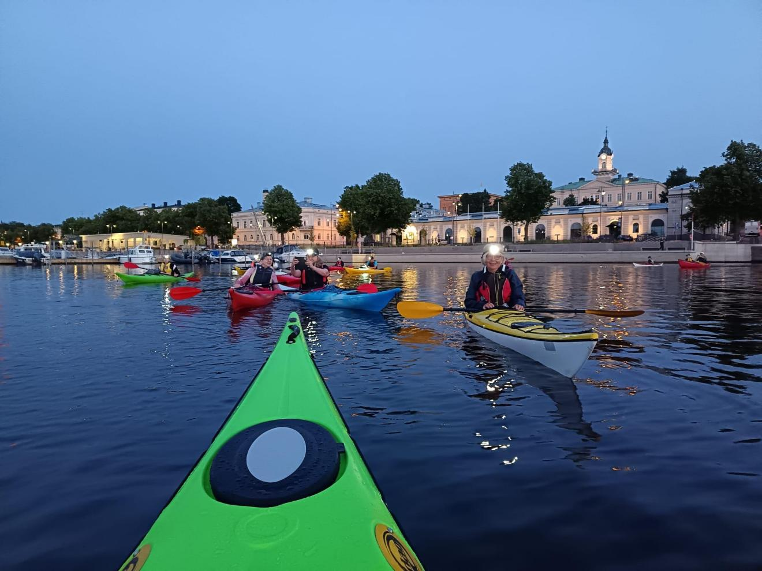

Katanpään retki 9.-10.8.2025
Retki alkoi lauantaiaamuna kokoontumisella Neste Porinportin pihalla klo 09. Sieltä lähdettiin Kustavin Lootholmaan. Puolilta päivin kajakit oli saatu pakattua ja 8 innokasta Melamajavaa lähti melomaan Ströömiä luoteeseen. 10 km:n jälkeen pidettiin pieni tauko Norjassa ja siitä matka jatkui Leisuntin kautta Lypertön länsipuolelle. Katanpään sisäsatamaan saavuttiin klo 16.00. Matkaa tuli 18 km.

Lohikeiton syötyämme, osa porukasta lähti etsimään lennätinaseman luolastoa, joka erinäisten vaiheiden jälkeen löytyi. Muuten ei saarta kierretty, koska se oli kaikille jo tuttu ennestään. Ilta vietettiin perinteisesti saunoen, uiden ja grillaten. Sunnuntaina osa suuntasi aamupalalle satamakahvilaan, osa kokkaili rannassa. Melomaan lähdettiin klo 10 aikaan. Koska tiedossa oli pitkä matka, ei kierrelty juurikaan vaan nautittiin vain maisemista ja toistemme seurasta.

Vuosnaisten meriasemalla syötiin saaristolaispöydästä ja hyvää oli. Viimeinen rypistys kohti Lootholmaa, jonne saavuttiin vähän klo 18 jälkeen. Melontamatkaa sunnuntaina tuli 31 km. Kiva retki, kivalla porukalla. Kiitos Miia, Minna, Pekka, Maria, Elina, Veikko ja Susanna. Retken vetäjänä Harri Hiljanen. (Harri Hiljanen)

Rävelin retki 30.-31.8.2025 - Nuku yö ulkona, mää ja muut melojat merel
Lähettii lauantain klo 11 totuttuun tyylii Köörtilän kalasatamast. Seittemän melojaa oli messis ja kajakit pakattiin semmost vauhtii et sivustakattoja meinas huimata. Ennen lähtöö käytii kumminki reitti ja turvallisuushommat läpi, ettei mee ihan pelkäks seikkailuks.
Eka stoppi oli tietty Haapalaisen vanha kauppa. Sinne ku päästii, ni lounas maistu taas nii hyväl et oksat pois. Syötii sisäl ja täytyy sanoo et oltii varmaa satakunnan fiineimmät kuivapuvuissaan lounastavat asiakkaat. Ei paljoo pukukoodi painanu.
Haapalaiselt suunattiin Lanskatannokalle ja siit Lanskatan lahden pohjukkaa kohti Pallarin munii. Oli monelle uus nähtävyys ja kyllä niitä kivimötiköitä hetki ihmeteltii. Sit nokka kohti Saanteen nokkaa, mis pidettii huoltotauko. Yhteen kajakkiin tuli pieni nirhauma istuinaukon reunaan, mut eipä hätää – Gorillateippi esiin ja homma kuntoo. Onneks porukka on varustautunu, ei tääl merel ruveta tumput suorina ihmettelee.
Seuraava maihinnousu oli Raitakari, ja tällä kertaa kivikkoisen ulkomeren puolelt – vähä erilaist jumppaa jaloille. Sielt jatkettii Aspuskerin länsipuolt Rävelii. Perinteinen hiekkaranta oli lampaitten valtakuntaa, joten kivikkoranta pohjoses ja vielä tuulen puolelt kelpas meille. Hyvää reenii! Päivän saldoks tuli 17 km melontaa.
Sunnuntain suunnaks otettii Truutinkarit, jotka kierteltii lännen kaut ja siitä Masperinsaarelle. Maininki nosteli sopivast ja päästii harjottelemaan vähä rock hoppingii – kivaa leikkii, mis kaikki kajakin kikkailutaidot pääsee käyttöön. Masperis pidettii evästauko, eikä ykskää voileipä jääny syömättä.
Palumatkalla bongattii kaks melojaa Vähä-Sältöön venesatamast. Totta kai käytii morjestaa – melojat morjestaa aina, oli sit tuttu tai ei. He oli Avec Marian vuokrakaluilla liikentees ja hyvä fiilis jäi.
Kuusiluodon sillan ali sujahdettii ja kivii väistellen melottii takas Köörtilän kalasatamaan. Retki meni taas nappiin, eikä tuulikaan tällä kertaa jaksanu meit kiusata. Kyl mää sanon, et merel olo tekee ihmisest vähä paremma version itestää. Kilsoi tuli paluumatkal kymmene.
Valtone

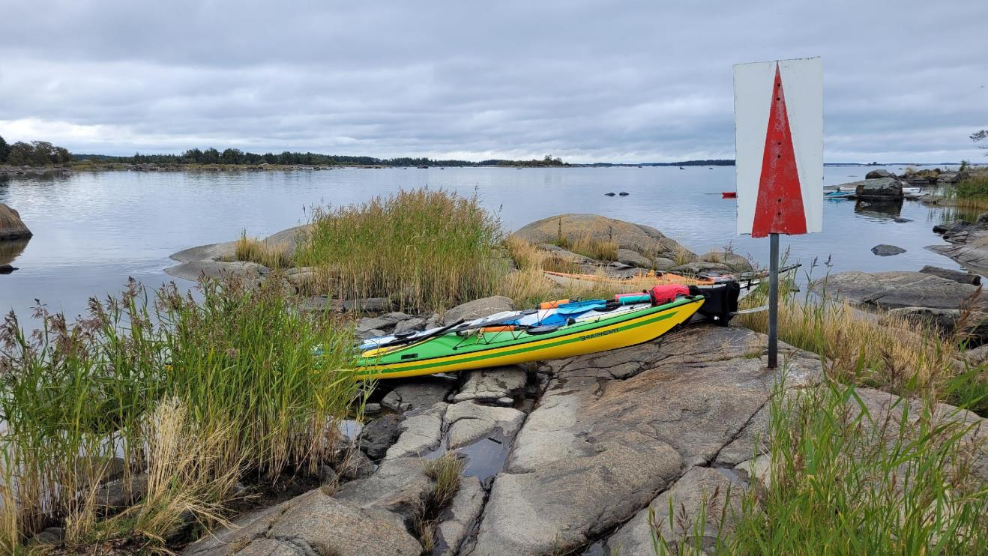

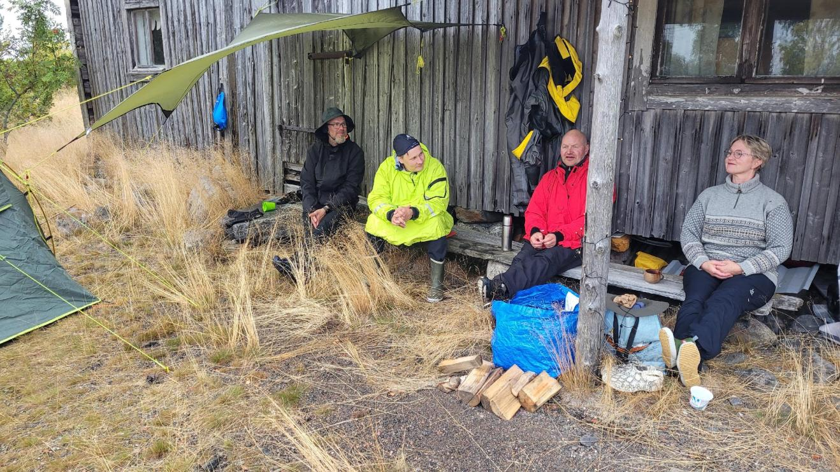
(kuvat Kari Valtonen)

Pimeän melonta Kappelista 26.9.2025
Puoli seitsemän aikaan aloimme pakkailemaan kajakkeja Kappelissa. Nyt pimeys oli karistanut Majavia retkeltä, kun mukaan lähti vain viisi seikkailunhaluista. Kevyessä länsituulessa meloimme katsomaan auringonlaskua Tahkoluodon edustalle. Auringon laskettua meloimme Pitkäkarinsuntista Kuuskarinlahden puolelle. Kuuskarinlahdella kävimme Sant Helenan satamassa ja moikkaamassa lähisaaressa kalastaja-Jussia. Tauko päätettiin pitää Kuuskarissa. Nyt olikin jo säkkipimeää, joten jatkoimme matkaa kompassisuunnalla. Hyvinhän se suunnistaminen porukalla onnistui ja kohta olimmekin jo taukotulilla grillailemassa. Tauon aikana tähdet vaan kirkastuivat taivaalla ja päätimmekin jatkaa matkaa perinteisten pikkusiltojen kautta Kappeliin. Hauskaahan se melonta on, kun ei näe eteen eikä sivulle, niin kolina on varmaa. Kymmenen kilometrin retkeilyltä palattiin rantaan yhdentoista maissa. Hauskasta puuhaa taas illan hämyssä! (Juha Mäkinen)

Tyrniretki 4.10.2025
Tuulinen päivä oli. Aaltopoijun mukaan Tahkoluodossa tuuli noin 14 m/s. Säästä huolimatta neljä melojaa lähti retkelle. Vaikka syksy oli jo pitkällä, Kuiva-Paakarin päästä löytyi vielä tyrnejä. Tyrnien keräyksen ohessa Minna keräsi saaresta ison kassillisen roskia pois vietäväksi. Tyrnien keräys oli ihan yhtä piikikästä hommaa kuin ennenkin, mutta kaikki retkeilijät saivat marjoja kotiin vietäväksi. (Päivi Rinne)

Patikkaretki Jämille 19.10.2025
Heti syystalkoiden jälkeisenä päivänä lähdettiin perinteeksi muodostuneelle syksyn patikkaretkelle, joka suuntautui tällä kertaa maakunnan koillisosiin Jämille, joka kuuluu Lauhanvuoren ja Hämeenkankaan Geopark -alueeseen. Matkaan lähdettiin Porista klo 9 ja takaisin palattiin neljän jälkeen. Metsähallituksen ylläpitämällä Jämin retkeilyalueella on kattavat retkeilypalvelut hyvin merkittyine polkuineen, nuotiopaikkoineen ja käymälöineen. Harjulle sijoittuvat reitit osoittautuivat helppokulkuisiksi ja sääkin oli aurinkoinen, vaikkakin kolea. Useimmat kiersivät yhdistetyn Harjuluontopolun ja Koivistonkierroksen poiketen vielä läheisellä uhrilähteellä. Matkaa kertyi useimmille reilut 11 km. Osanottajia seuran tarjoamalla, hyväksi havaitulla bussiretkellä oli lähes 30, mihin sisältyi myös aktiivisten junnujen joukko. (Liisa Nummelin)

Pikkujoulumelonta 29.11.2025
Kolme tonttua lähti kappelista pikkujoulumelonnalla ottamassa naamapesut ja pienet surffit kalasataman nurkalla. Koko ajan tuuli 14 m/s ja välillä myös satoi. Sormet vähän paleli, muuten pysyttiin lämpimänä, kun aallokko piti siitä huolen. Reposaaren kioskilla käytiin kahvilla. (Masi Rosendahl)

- Tilaus ja ryhmämelotukset
Tilaus- ja ryhmämelotuskausi alkoi varhain. Ensimmäinen melotustilaus saatiin päivämäärälle 15.4.2025. Sain keväällä hyvää tukea Raunolta, joka oli tehnyt pitkän työrupeaman asiakasmelotuksissa, kiitos siitä ja vanhojen asiakkaiden ohjauksesta, sekä kontaktitietojen jakamisesta. Melottajia oli melotusryhmässä noin 20 henkilöä ja aktiivisesti melottaneita oli kymmenkunta.

Toukokuu oli koululaisten kevätmelotusten aikaa. Ryhmiä kävi Ulvilan ja Porin kouluista. Ryhmiä kävi touko- kesäkuussa yhteensä yhdeksän ryhmää. Elo-syyskuussa koulu- ja oppilaitosmelotuksia oli yhteensä 12 ryhmää. Yritys- ja työpaikkamelotusryhmiä kävi huhti- lokakuun aikana yhteensä 17 ryhmää. Osa ryhmistä suoritti omatoimimelotuksen. Viimeinen yritysasiakasryhmä melotettiin 3.10.2025. Kausi kesti noin viisi ja puoli kuukautta. Yhteensä toteutui 38 ryhmämelotusta. Melottajat tekivät kovan työn ja joutuivat aika paljon joustamaan aikataulujen suhteen, koska myös peruutuksia ja tapahtuman siirtoja eri ajankohtaan tuli runsaasti ja lyhyellä varoitusajalla. Melotusten laskutus on myös työläs, koska kaikki laskutusinformaatio siirtyy manuaalisesti sähköposteilla ja whatsapp-viesteillä, tai puhelimitse.

Kiitos kaikille melotustalkoissa mukana olleille. Melotusten tarjous-tilaus-toteutus- ja laskutus -prosessin kehittämisen suhteen olisi hyvä saada kommentteja ja ideoita. Melotuksilla on tärkeä rooli yhdistyksen varainhankinnassa. Toiminta on kovin sääherkkää ja vaatii jatkossakin joustavuutta. (Tapani Kangasniemi)

- Kappeli
Kappelin melontakausi alkoi 20.3. ja päättyi 29.11. Pitkän kauden käyttöasteessa on kuitenkin hieman laskenut aikaisempiin vuosiin verrattuna. Kappelissa järjestettiin kauden aikana useita päivä- ja iltaretkiä ja yön yli retkiä. Lisäksi järjestettiin EPP2-3 koulutusta ja melonnan peruskurssin retkipäivä. Kappelin kalusto on ollut riittävää ja hyvä kuntoista.
Kappelissa käynnit 157
Oma kajakki 18
Kajakki 1 1
Kajakki 2 7
Kajakki 3 33
Kajakki 4 19
Kajakki 5 21
Kajakki 6 4
Kajakki 7 16

Seuran kalustoa käytetty 104 kertaa, joista 3 kertaa Hevosluodon kalustoa. Seuranta- ja huoltokäyntejä Kappelissa tehty 32 kertaa. (Juha Mäkinen)

- Kilpatoiminta

Melamajavilla on aktiivinen kilpajoukkue, joka koostuu eri-ikäisistä melamajavista. Kilpajoukkueen aktiivisuus on näkynyt viime vuosina myös Suomen Cupin kokonaispisteissä, jossa Melamajavat sijoittui vuonna 2025 sijalle 5. Melamajavat ovat nousseet Suomen Cupin kokonaispisteissä tasaisesti viime vuosien aikana (2024: 6., 2023: sijoitus 7., 2022: sijoitus 11., 2021: sijoitus 12).

Porissa ei järjestetty omia maratonmelontakilpailuja vuonna 2025, mutta eri-ikäiset melamajavat osallistuivat aktiivisesti kansalliseen kilpailutoimintaan. Kilpailuista mainittakoon erikseen ratamelonnan miehistöjen SM-kilpailut, josta MeMan miesten kaksikko Davide Bottieri-Lauri Kyhä meloi SM-kultaa kaksikon 5000 metrillä.

Kansainvälisissä kilpailuissa Melamajavilla oli edustusta Espanjassa International Sella River Descent -kilpailussa (Davide Bottieri, Jaakko Selivaara). Davide meloi parinsa Eero Luoman kanssa K2 senior sarjassa sijalle 35. Sijoitusta voidaan pitää erittäin kovatasoisena, sillä tapahtumaan oli ilmoittautunut kokonaisuudessaan noin 600 alusta. Kansainvälisillä vesillä kilpaili myös Lauri Kyhä, joka osallistui ratamelonnan nuorten Pohjoismaiden mestaruuskilpailuihin Ruotsissa. Lauri saavutti henkilökohtaisen pronssin M18 -sarjan 1000 metrillä ja pronssia myös kaksikoiden 500 metrillä (M18 v). Maratonmelonnan MM-kilpailut järjestettiin Unkarin Györissä, ja Emmi Puputti- Vehkalahti meloi siellä 4.sijalle N40 v-sarjassa.

Satakunnan Urheilugaalassa muistettiin vuonna 2025 menestyneitä urheilijoita sekä tekijöitä satakuntaisen urheilun taustalla. Helmikuussa 2026 pidetyssä gaalassa palkittiin porilaisia nuoria urheilijoita, ja Lauri Kyhä oli yksi palkittavista. Myös Laurin henkilökohtaista valmentajaa (Petteri Ehoniemi) ehdotettiin palkittavaksi Vuoden valmentajana, mutta valinta ei osunut sen osalta Melamajaviin.

Kalustohankintoja ei ollut aikuisten kaluston osalta.

Melamajavilla oli myös edustus Suomen Melonta- ja Soutuliiton rata- ja maratonjaoksessa. Kilpailutoiminnan vastuuhenkilönä toimi kaudella 2025 Markku Savolainen.

- Hankkeet
Uudet laiturit Lanajuovalle ja Fäärtinjuovalle
Melamajavilla on vuosikymmeniä ollut kaupungin läheisyydessä kaksi taukopaikkaa – toinen Lanajuovalla ja toinen Fäärtinjuovalla. Sekä laitureiden että niihin liittyvien tauko/nuotiopaikkojen kunto on jo pitkään ollut huono ja etenkään Fäärtin laituria ei enää pystynyt lainkaan käyttämään. Asiasta keskusteltiin syyskokouksessa 2024 ja esillä oli mahdollisuus hakea EU-rahoitusta (Leader) taukopaikkojen uudistamiseen. Kokouksessa seuran aktiivijäsen Harri Hiljanen tarjoutui tekemään laiturit talkoilla seuraavan talven aikana. Leader -rahoitusta päätettiin hakea tarvikkeisiin. Rahoitusta haettiin ja alkuvuodesta 2025 laituritarvikkeisiin saatiin kattava rahoitus. Lupauksensa mukaisesti Harri suunnitteli ja rakensi kaksi laituria kevättalven aikana ja 5.4. voitiin pitää talkoot, joissa vanhat laiturit sekä taukopaikkojen muut rakenteet purettiin ja vietiin suoraan kierrätyskeskukseen. Uudet laiturit uitettiin ja kiinnitettiin paikoilleen. Kylmänä, aurinkoisena päivänä pidettyisiin talkoisiin osallistui 10 tehokasta seuran jäsentä ja suunniteltu työ saatiin hienosti toteutettua. Talkoiden jälkeen Harri kävi vielä varustamassa nuotiopaikat uusin penkein. (Liisa Nummelin)

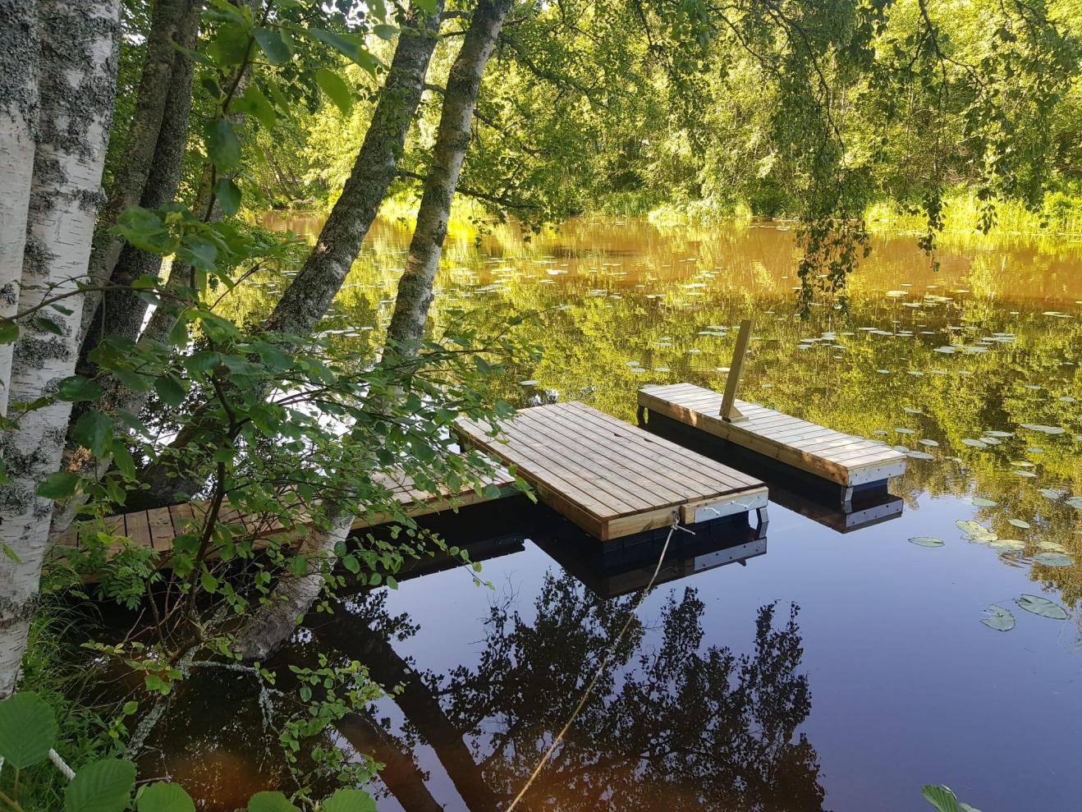Fäärtinjuovan uusi melontalaituri

Lanajuovan niitto
Porin keskustan tuntumaan ulottuva Kokemäenjoen sivuhaara, Lanajuopa on keskeinen osa Hevosluodon vajalta tapahtuvan melontatoiminnan reittiä. Lanajuopa on viimeksi ruopattu osittain kaupungin toimesta vuonna 2000. Viimeisinä kesinä melominen Lanajuovalla on jo ollut etenkin loppukesästä ikävää ja hankalaakin jokihaaran ruovikoitumisen vuoksi. Asiasta keskusteltiin sekä seuran hallituksen kokouksissa että syyskokouksessa 2024, missä jäsenistö valtuutti puheenjohtaja Liisa Nummelinin valmistelemaan EU-hanketta (Leader) juovan niittämiseksi tai ruoppaamiseksi. Laajan valmistelutyön (viranomaisluvat ja -lausunnot, asiantuntijatiedon keruu, yhteydenpito maanomistajiin ja mökkiläisiin, jne.) tuloksena rahoituspäätös saatiin Leader Karhuseudulta toukokuun alussa 2025. Rahoitusosuus oli 60 % työn kustannuksista. Melamajavat joutuivat maksamaan loppuosan varsin mittavan työn kustannuksista.

Lanajuovan niittotyö toteutettiin kahdessa vaiheessa – ensimmäinen kerta heinäkuun alussa ja toinen syyskuun 8. päivä alkaen. Niittotyön toteutti porilainen urakoitsija Karhuruoppaus Oy uudella amfibioniittokoneellaan. Työ kesti kummallakin niittokerralla vajaan viikon ja päättyi niittojätteen poiskuljetukseen läjityspaikoilta. Lisäksi läjityspaikat ja jokeen jääneen niittojätteen siivottiin talkoilla, joihin kummallakin kerralla osallistui 4 seuran jäsentä. Syksyllä Lanajuopa näytti todella avoimelta, mutta vasta tulevina kesinä voidaan arvioida työn onnistumista. (Liisa Nummelin)
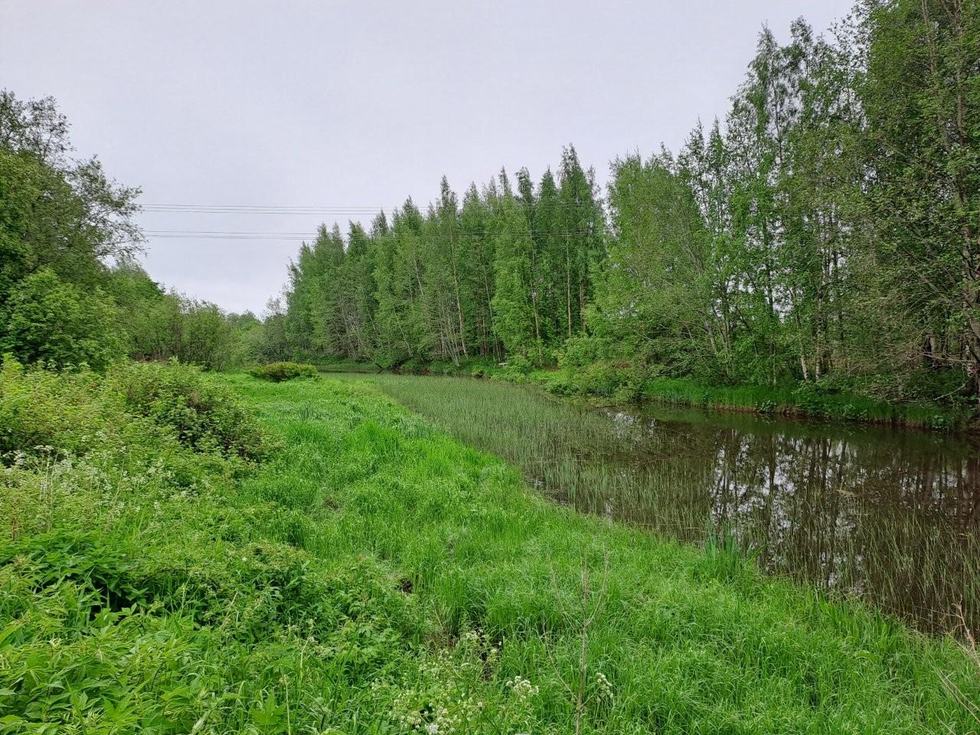
Lanajuovan yläjuoksu kesäkuussa 2025 ennen vesikasvien niittoa.
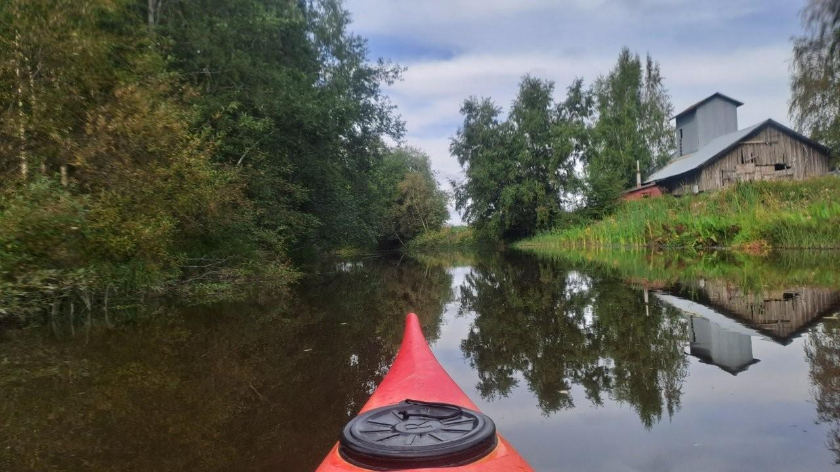
Toisen niittokerran jälkeen Lanajuopa virtaa vapaana (8.9.2025).

- Vajan ja kaluston ylläpito
Hevosluodon vajan lattian korjaus
Melamajavien melontavaja Hevosluodossa on kevytrakenteinen peltosuuli, jonka etuseinän painuminen sekä lattian ilmiselvät lahovauriot ovat jo jonkin aikaa huolestuttaneet monia seuran jäseniä. Asiaan päätettiin tarttua ja syystalkoissa vuonna 2024 lattiaa avattiin etuseinän läheisyydestä. Pian sen jälkeen vajalla järjestettiin katselmus, johon seuran puheenjohtajiston ohella osallistui Satakunnan Museon puurakennuksiin erikoistunut konservaattori Kalle Virtanen. Katselmuksen pohjalta laadittiin vaurioarvio ja toimenpidesuunnitelma. Tarkoituksena oli kevään 2025 aikana korjata vajan liukuoven länsipuolinen etuseinä sekä lattian kajakkihyllyistä vapaat alueet vaurioituneilta osiltaan. Työ tehtäisiin kokonaan seuran omalla rahoituksella ja talkoilla varapuheenjohtaja Markku Savolaisen johdolla.

Lattiaremontti aloitettiin aurinkoisena kevätpäivänä 27.3. purkamalla lattiaa ja lahoja seinärakenteita länsipäädyn kajakkihyllyjen edustalta. Osoittautui, että lattia oli painunut niin, että se makasi suoraan savimaan päällä. Laho ulottui onneksi vain noin puoliväliin vajan leveyttä. Kun vanha lattia oli saatu purettua, kaivettiin savimaata pois noin 30 cm korkeudelta ja maa-aines sekä laho puutavara kärrättiin läheiselle kaupungin läjitysalueelle (kaupungin luvalla). Lahot niskahirret korvattiin Pori Energialta saaduilla vanhoilla sähkötolpilla. Uusi lattia tehtiin osin uusita, osin vanhoista ehjistä lattialankuista.
Kun ensimmäinen osa saatiin valmiiksi, siirryttiin myyntitiskin edustan lattianosan kimppuun ja toteutettiin samat toimenpiteet kuin ensimmäisellä lattianosalla. Vajan keskiosassa lattia oli valitettavasti selvästi heikommassa kunnossa kuin läntisemmässä osassa. Voitiin havaita lahon jatkuvan myös kajakkihyllyjen alle. Käytettävissä olevilla resursseilla hyllyjen purkaminen ja kajakkien siirtäminen ei kuitenkaan olisi ollut mahdollista ja korjaustyö päätettiin rajata hyllystön edustalle. Maa-aineksen lapiointi ja kärräys toteutettiin lattian keskiosassa Melamajavien kevättalkoissa, joissa raskas työ saatiinkin tehokkaasti hoidettua. Lattian keskiosan lankutus jouduttiin tekemään kokonaan uudesta puutavarasta. Lattiaremontin yhteydessä otettiin vajan uusi, jo vuonna 2024 asennettu ovi käyttöön ja siirrettiin myyntitiskiä, joilla toimenpiteillä saatiin vaja aiempaa toimivammaksi. Mittava korjaustyö, johon käytettiin noin 250 talkootuntia, saatiin valmiiksi juuri ennen vuokrauskauden alkua ja kesätyöntekijöiden saapumista. (Liisa Nummelin)
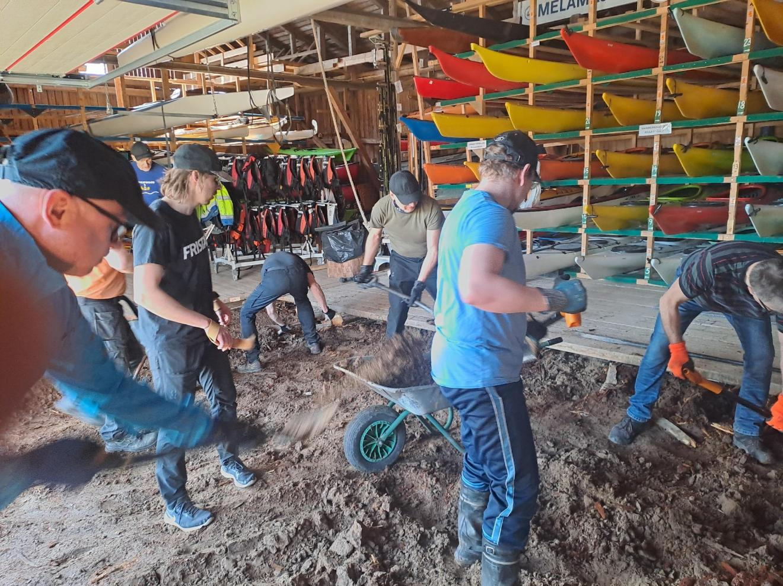
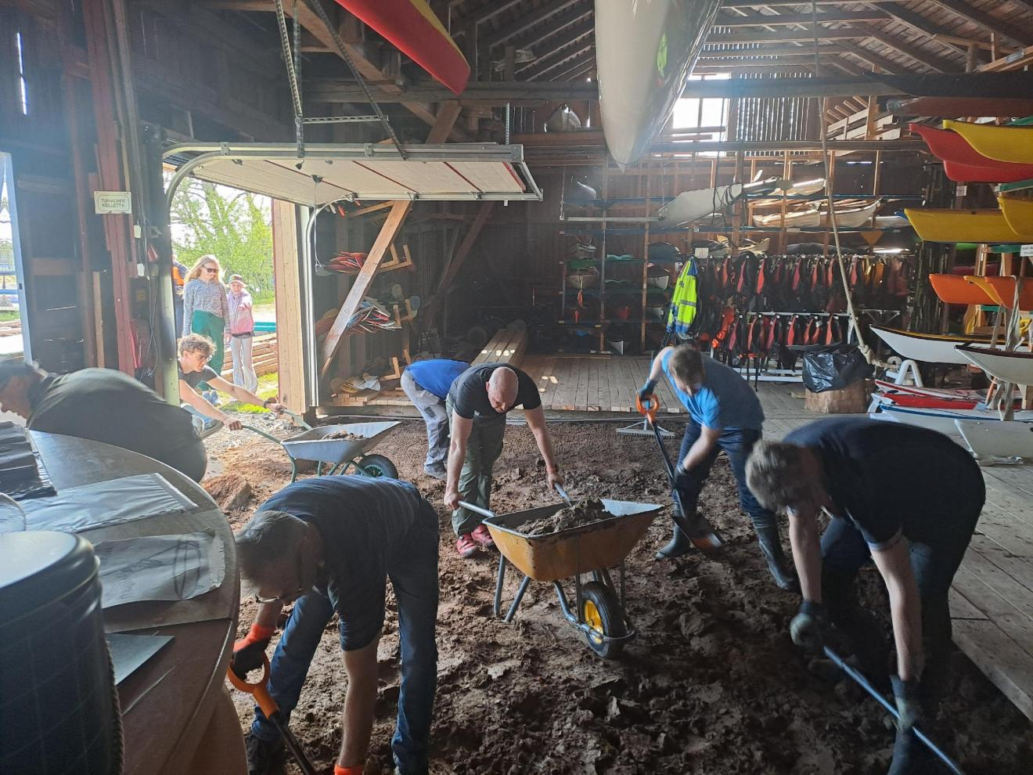
(Kuvat Liisa Nummelin)
- Kesätyöntekijät
Melamajavilla on ollut hyvät mahdollisuudet tarjota kesätyötä joka kesä useammalle nuorelle. Osasta kesätyöntekijöistä on saatu monivuotisia työntekijöitä ja lisäksi on ollut hienoa, että on voitu tarjota monille "se ensimmäinen kesätyö", josta saa työkokemusta. Vuonna 2025 Melamajavat tarjosivat kesätöitä kesä-elokuulle vuosina 2004–2009 syntyneille porilaisille nuorille. Eduksi katsottiin aikaisempi melontakokemus, englannin kielen ja ensiaputaidot. Hakuilmoitus oli Melamajavien sähköisessä jäsentiedotteessa ja nettisivuilla. Hakemukset pyydettiin osoittamaan sähköpostilla hallitukselle. Lisäksi Melontavajalla oli tarjolla yksi kahden viikon kesätyöjakso Kesäduuni OP:n piikkiin. Kesätöihin valituiksi tulivat: Lauri Kyhä, Olavi Liski, Elmeri Peltomaa, Joonas Narinen, Isella Aronen, Ilona Viitanen ja Sofia Aaltonen. Perehdytystilaisuus kesätyöntekijöille järjestettiin vajalla 2.6.2025. Kesätyöntekijöitä työskenteli melontavajalla 3.6.-9.8.2026 välisen ajan.

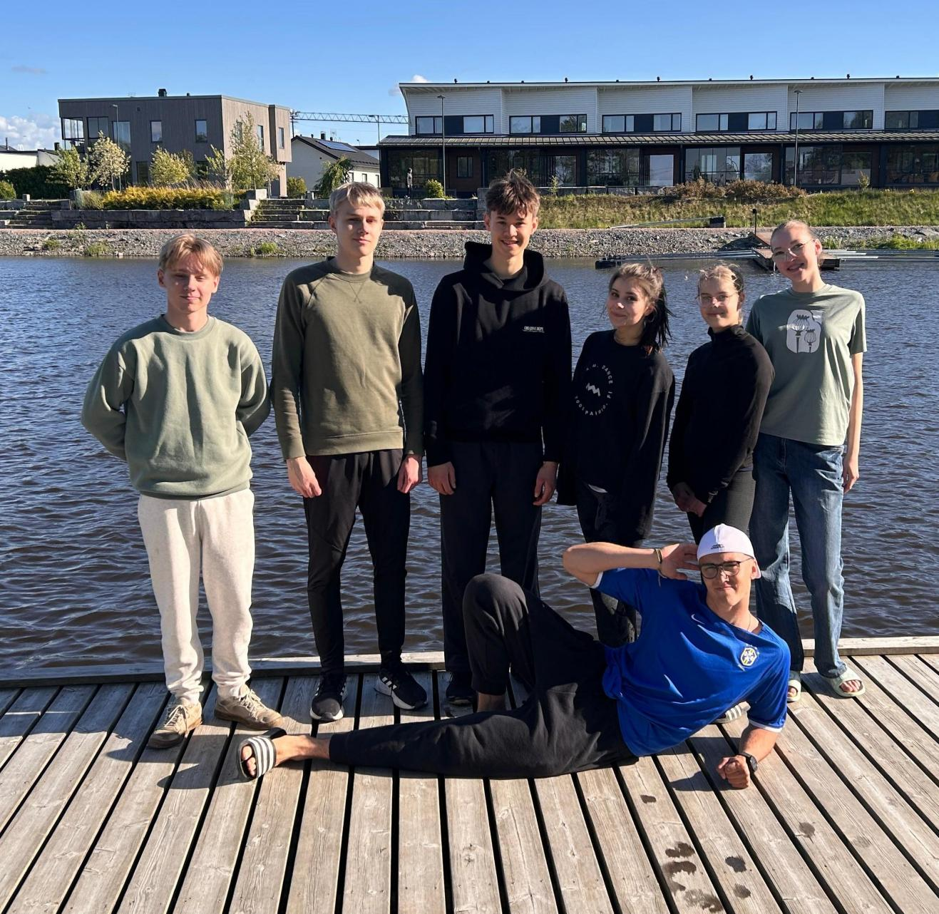

Kesän 2025 melontavajan kesätyöntekijät: vasemmalta Joonas, Elmeri, Olavi, Isella, Sofia, Ilona ja edessä Lauri.

Kesätyöntekijöiden tekniikka- ja turvallisuusilta 2.6.2025
Kesätyöntekijöille järjestettiin tänä vuona toista kertaa tekniikka- ja turvallisuusilta, missä koulutus painottui vuokraustoimintaan liittyvään melontatekniikkaan- ja turvallisuuteen. Illan aikana läpi käytiin vuokraajien ohjeistaminen, melontareittivinkit, kaluston käyttöön liittyvät ohjeistukset ja toimintaohjeet vaara- ja poikkeustilanteissa. Kouluttajina toimivat Pauliina Liski ja Ville Ketola.

- Koulutukset ja turvallisuus
Ohjaajaleiri 26.4.2025 Haminaholmassa
Kokoonnuttiin Lainerannassa ja melottiin Köörtilän kylän saaristossa. Harjoiteltiin retken vetämistä, ryhmän ohjaamista, hinauksia ja melontatekniikkaa. Erityisiä haasteita havaittiin hitaasti melomisessa ja porukassa pysymisessä. Tehtiin muistio retken vetäjien käyttöön. Hauskaa oli, tauot Fidiluodossa ja Haminaholmassa. Uintihommat jätettiin odottamaan lämpimämpää keliä. (Masi Rosendahl)

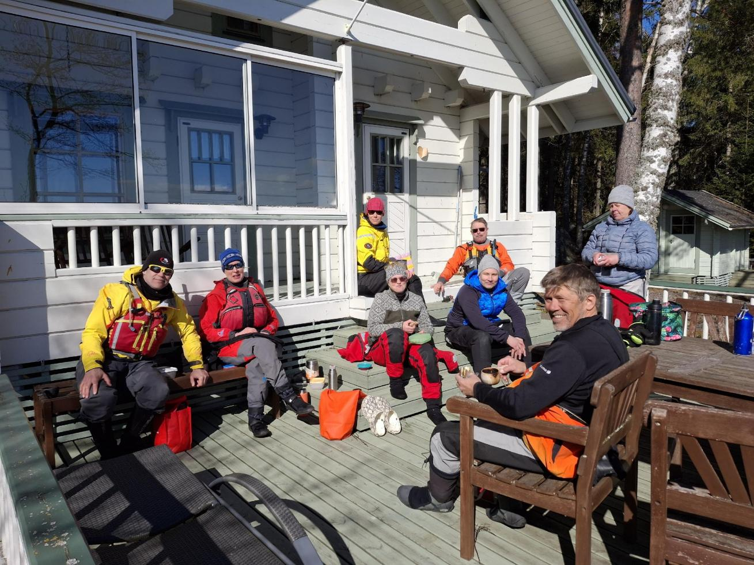
(Ohjaajaleiriläiset terassilla, kuva Masi Rosendahl)

Tekniikkatiistai Kappelissa 3.6.2025
Tapahtuma oli suunnattu kaikille seuran jäsenille ja tarkoitus oli harjoitella ja kerrata perustekniikkaa sekä myös melojille tärkeitä turvallisuustaitoja. Esimerkiksi paripelastusta on hyvä kerrata vuosittain, vaikka taito olisikin jo olemassa. Tekniikkailtaan osallistui kaikkiaan 7 henkilöä. Aiemmin tapahtuma on järjestetty Yyterissä, mutta siirsimme tänä vuonna harjoituksen pidettäväksi seuran melontatukikohtaan Kappeliin, jossa kajakit olivatkin meille jo valmiiksi varattuina. Alkukesän aurinko lämmitti meitä koko illan, vaikka muuten lämpötila pysyttelikin vain n. 15 asteen tuntumassa. Aloitimme klo.17.30 rannassa kertaamalla turvallisuusasioita. Vesille siirryttyämme harjoittelimme kajakin ohjaustekniikoita: kaariveto, kallistus, melaperäsin, etuperäsin ja sivuttaissiirtymät sekä sivuttaismelonta. Hyvä tekniikka tekee melomisesta kevyttä ja sujuvaa. Harjoituksen loppupuolella pääsimme tekemään pelastusharjoituksia: paripelastus ja monelle uutena tuttavuutena pikapelastus. Pääsimme myös tutustumaan keulapyörähdykseen. Rantaan palasimme klo. 20.30. Kurssin jälkeen useampi totesi, että "Kyllähän näitä taitoja on syytä joka vuosi harjoitella". Näinhän se on. Harjoitus tekee mestarin - melonnassakin. Tekniikkaillan vetäjinä toimivat Pauliina Liski ja Veikko Moilanen. Tekniikkaopastajana toimi Masi Rosendahl. Lisäksi kaikki osallistujat jakoivat illan aikana toisilleen parhaita oppeja ja vinkkejä melontaan liittyen.
(Pauliina Liski)

Meloja 1- peruskurssi joella ja retki merellä 14.-16.7.2025
Meloja 1 -peruskursseja järjestettiin yksi kappale ja se pidettiin heinäkuun puolivälissä joella (14.7. ja 15.7.) ja merellä (16.7.). Kaksi ensimmäistä päivää opeteltiin kurssin sisältöä, melontatekniikoita ja paripelastautumista vajan läheisyydessä joella ja retkipäivä tehtiin Kappelin tukikohdalta merelle, jossa taukoa pidettiin Kuuskarilla. Kurssille osallistui 8 kurssilaista.

- Talvikauden toiminta
Talven 2025 uimahallivuorot Porin keskustan uimahalli 5.1.- 6.4.2025 ja 23.11.-21.12.2025
Talvella jäsenistölle on tarjolla uimahallivuoroja, missä pääsee harjoittelemaan esim. pelastautumistaitoja ja melontatekniikkaa turvallisissa halliolosuhteissa. Vuorot järjestetään Porin keskustan uimahallilla sunnuntaisin klo 16.30–18.00. Melamajavien jäsenet, jotka ovat maksaneet jäsenmaksun sekä kalustomaksun tai kajakkipaikkamaksun, tai jotka ovat aktiivisesti osallistuneet seuran toiminnan kehittämiseen, voivat käydä Melamajaville varatulla uimahallivuorolla veloituksetta. Vuorolle pääsee harjoituskorttia näyttämällä. Kerran kuussa hallivuoro oli varattu vain nuorisoryhmän harjoituksiin.

Talven 2025 aikana uimahallivuoroilla oli käyntikertoja 131 kpl.

- Muistamiset
Melamajavat muistivat syyskokouksessa lahjakorteilla menestyneitä kilpamelojia Lauri Kyhää ja Davide Bottieria. Paula Gröhniä, Harri Hiljasta ja Markku Savolaista muistettiin aktiivisesta talkootyöstä. Harri ja Markku erityisesti mahdollistaneet osaltaan suuret rakennusprojektit menneen kauden aikana. Tapani Kangasniemi, Maija Rosenqvist ja Johanna Suovaara saivat Melamajavien kunniajäsenyydet.

- Kalustohankinnat

Kesällä 2025 hankittiin alle 12-vuotiaille 2 uutta Prestol nuorison kilpakajakkia sekä uimahallille talviharjoitteluun 1 kpl leveämmällä lantiomitoituksella olevaa Jackson Zen kajakki sekä aukkopeitteitä poolokajakkeihin. Vajalle ja Kappeliin hankittiin pienempiä tarvehankintoja (kansiverkkoja, kansikompasseja, hinausköysiä, tyhjennyspumppuja ja melakellukkeita).

